**7сентября 2023г.** учителем 4кл Солтхановой Д.Х.проведен классный час на тему «Соблюдайте правила». Для ребят была проведена беседа с показом презентации на данную тему.

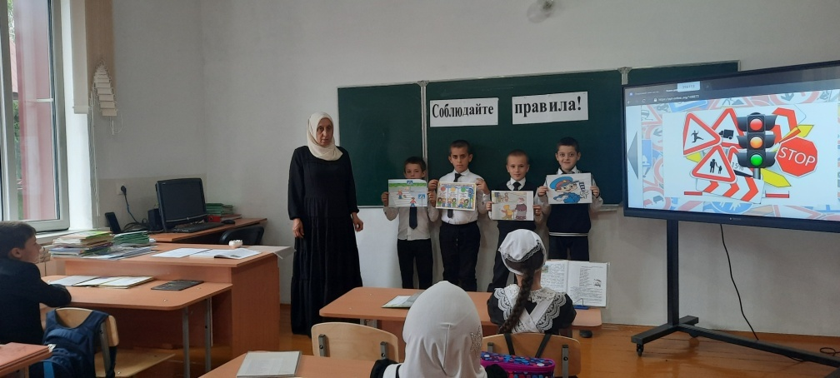

**7сентября 2023г**. учителем начальных классов Хамидовой М.Х. с применением практических навыков проведен классный час на тему: «Пешеходный переход, правила перехода» (охват-11)

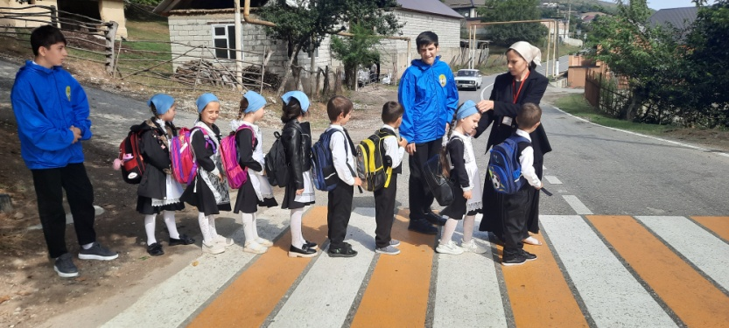

**14- октября 2023г**. с обучающимися 6кл проведена профилактическая беседа на тему: «Мы учимся соблюдать правила безопасного поведения на улицах и дорогах» Беседа прошла оживленно, ребята с интересом слушали и сами активно принимали участие в беседе.(охват-22)

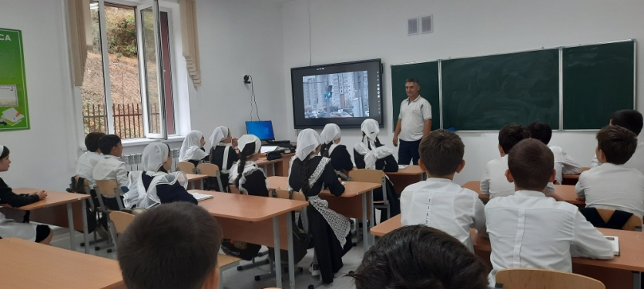

20.09.2024г. в 9кл. проведено онлайн- тестирование по правилам дорожного движения.(охват-20)

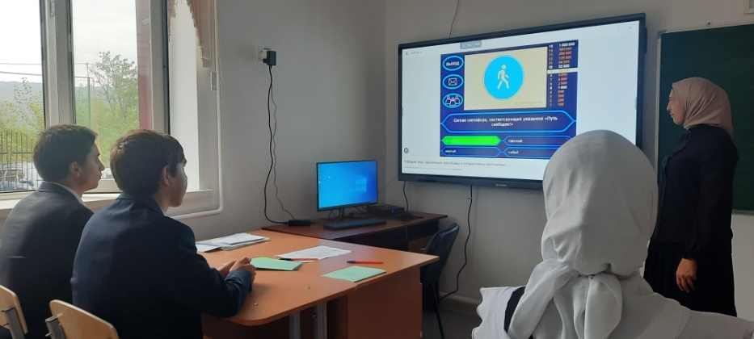

**с 19 сентября по 22 октября** приняли участие во всероссийской онлайн-олимпиаде **«Безопасные дороги»** для учащихся 1-9классов.(охват-112)

**14-ноября 2023.** Проведен классный час в 6 классе на тему «О правилах поведения на дороге» С ребятами проведена беседа, в ходе которой ребята узнали, что собой представляют дорожно-транспортные травмы и каковы их последствия? (классный руководитель Карпушина Н.А.)(охват-22)

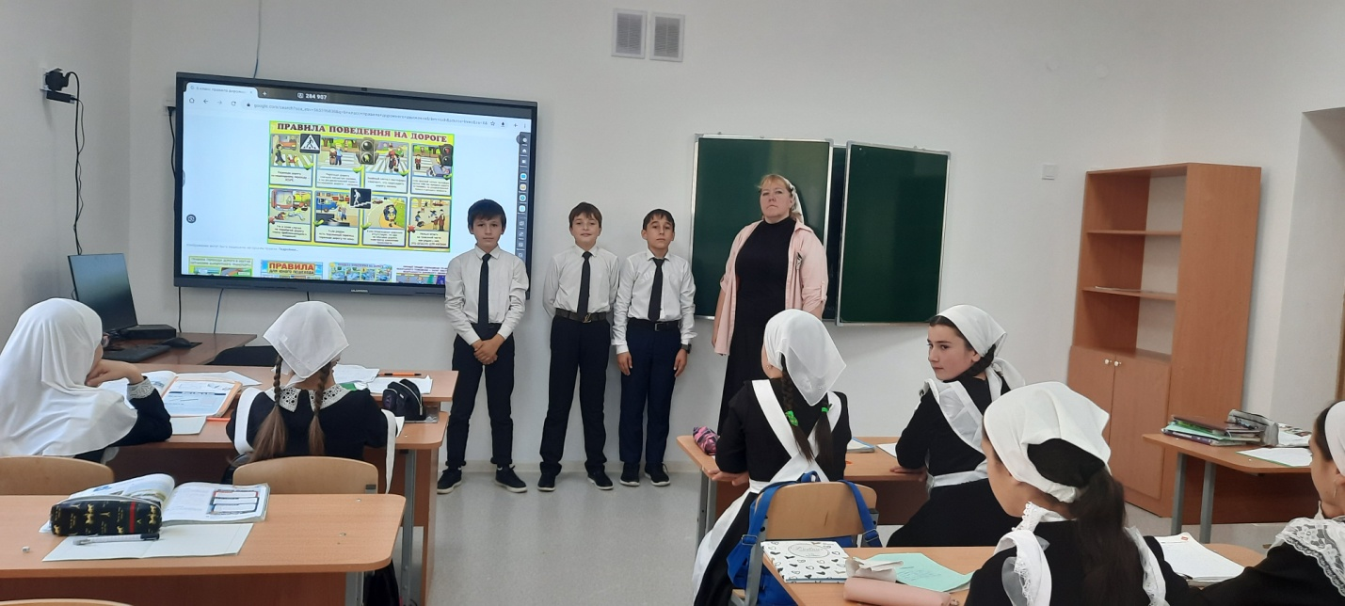

## 22- 23декабря 2023г. в 1-9 классах проведены профилактические беседы

## «Правила   безопасности во время  зимних    каникул», «Безопасные каникулы» (Охват-112)

## C:\Users\Аза\Downloads\20240514_120818 (1).jpg

**15 февраля 2024г** в3классе прошел классный час на тему «Будьте осторожны на дороге» руководитель Абдулмежидова А.М. Вспомнили, как правильно переходить проезжую часть, какие бывают средства регулирования движения и цвета сигналов светофор. (охват-20)

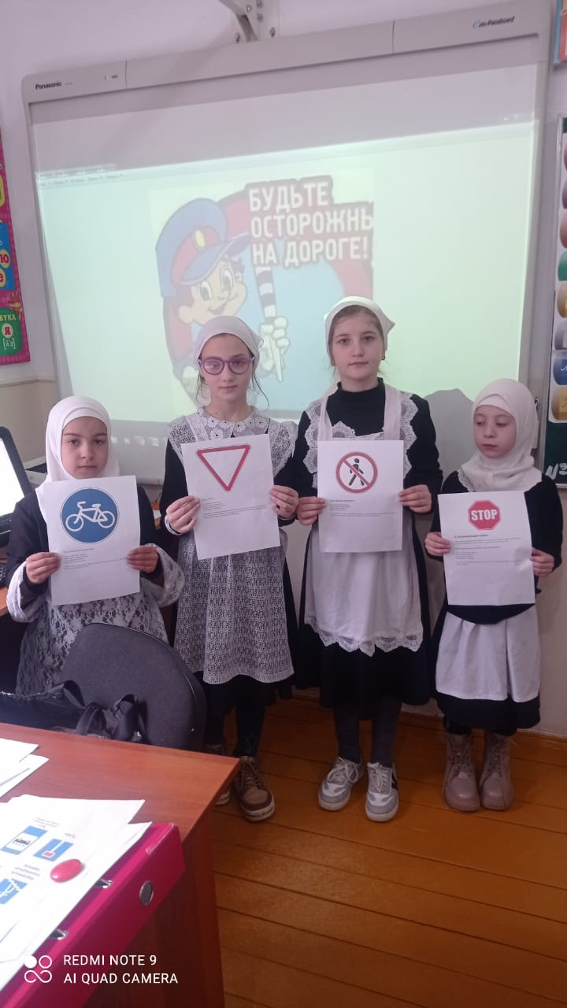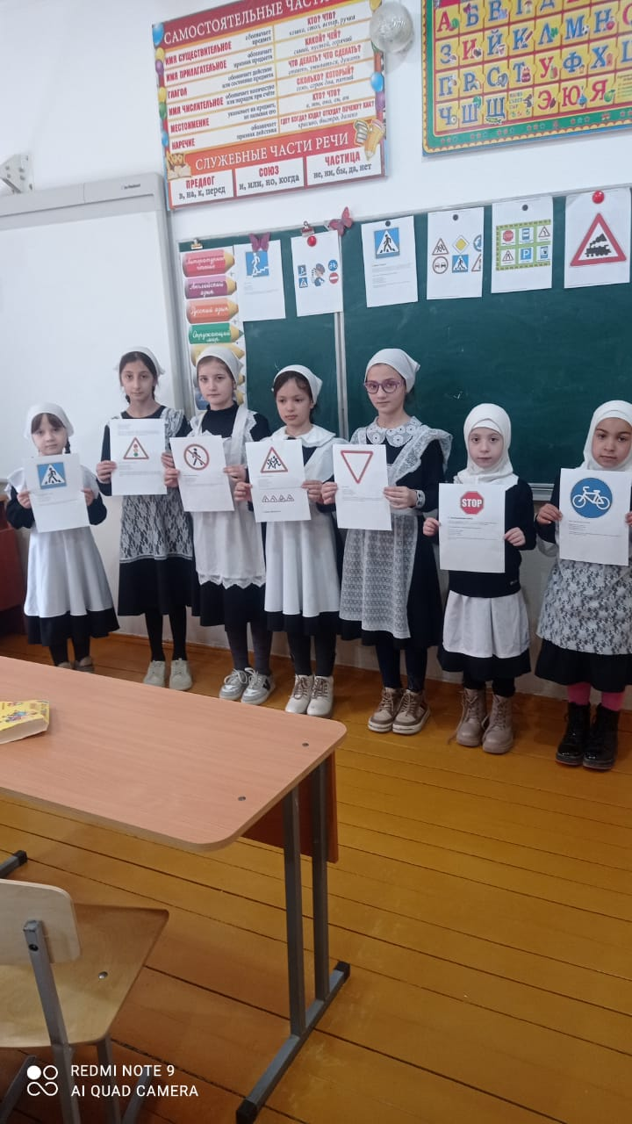

**12 марта 2024г** во 2 классе проведен классный час на тему «Знакомство с дорожными знаками» В завершении беседы ребята поиграли в игру «ПДД – это серьезно», ответили на вопросы, задаваемые учителем, для закрепления нового материала. (охват-12)

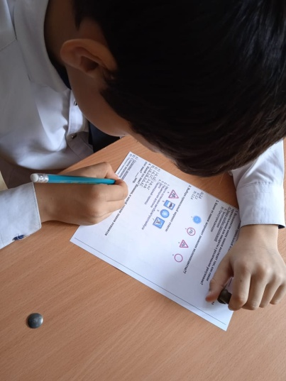 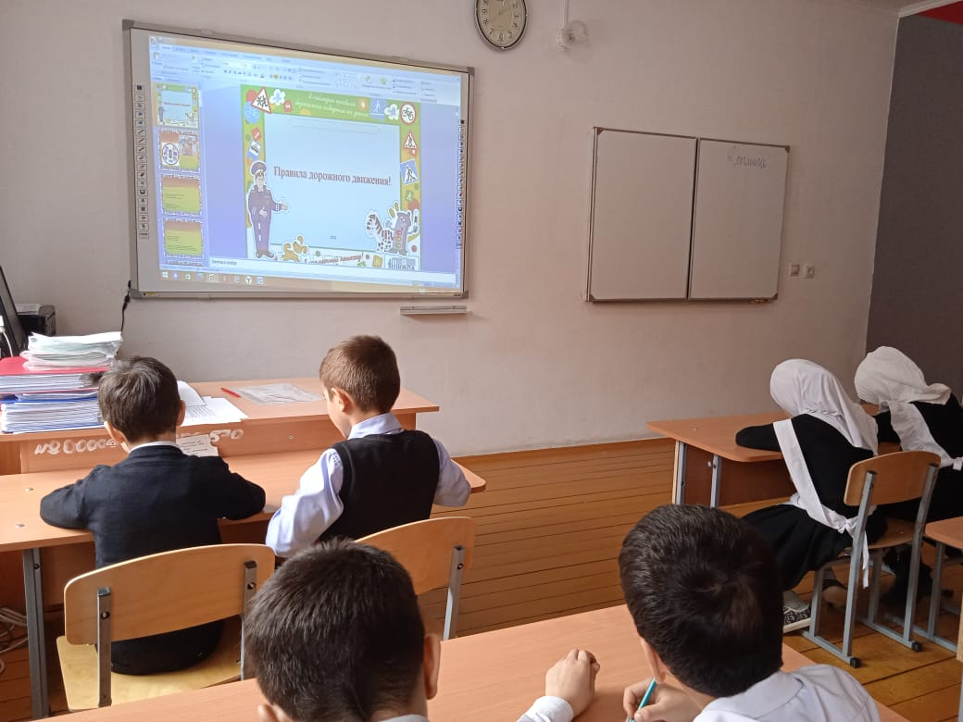

**18-апреля 2024г.** в 9кл. проведено онлайн- тестирование по правилам дорожного движения.(охват-20)



**11.05.2024г**

В 5классе прошел классный час на тему : «Улицы и движение »

На классном часе учащиеся повторяли правила движения школьников по улицам и дорогам, какой путь от школы до дома самый безопасный, повторяли знаки дорожного движения.(охват-10)

**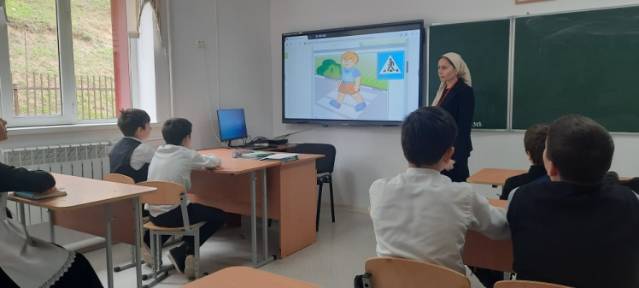**

**14.05. 2024г в** 4 классе прошел классный час , посвященный профилактике ДДТТ.

После повторения правил дорожного движения Дагмара Хамзатовна рассказала о том, как нужно вести себя на дороге в период летних каникул, какие правила техники безопасности и дорожного движения нужно соблюдать при движении на велосипеде летом.(охват-11)

